HYGEIA

IDE

PALETA DE CORES:

Como o tema do projeto envolve a área Saúde , a primeira cor que me veio em mente foi o azul. No caso azul das cores rgb em um tom mais claro,porém, pesquisando mais sobre os significados das cores descobri o seguinte:

1.A cor verde é comumente associada à saúde e ao bem-estar. Ela representa a natureza, a vida, a esperança e a cura, além de transmitir uma sensação de equilíbrio e frescor.

2 Já a cor azul é frequentemente associada a paz, tranquilidade, confiança, lealdade e estabilidade. É também um símbolo de serenidade, proteção, calma e esperança, dependendo da tonalidade. Em algumas culturas, pode também representar frieza, monotonia e depressão, mas isso é menos comum.

Bem tendo isso em mente , resolvi juntar ambas as cores e usar uma cor que está entre o azul e verde , no caso seria uma cor mais puxada pro azul , porém essa ideia foi descartada.

CORES ESCOLHIDAS

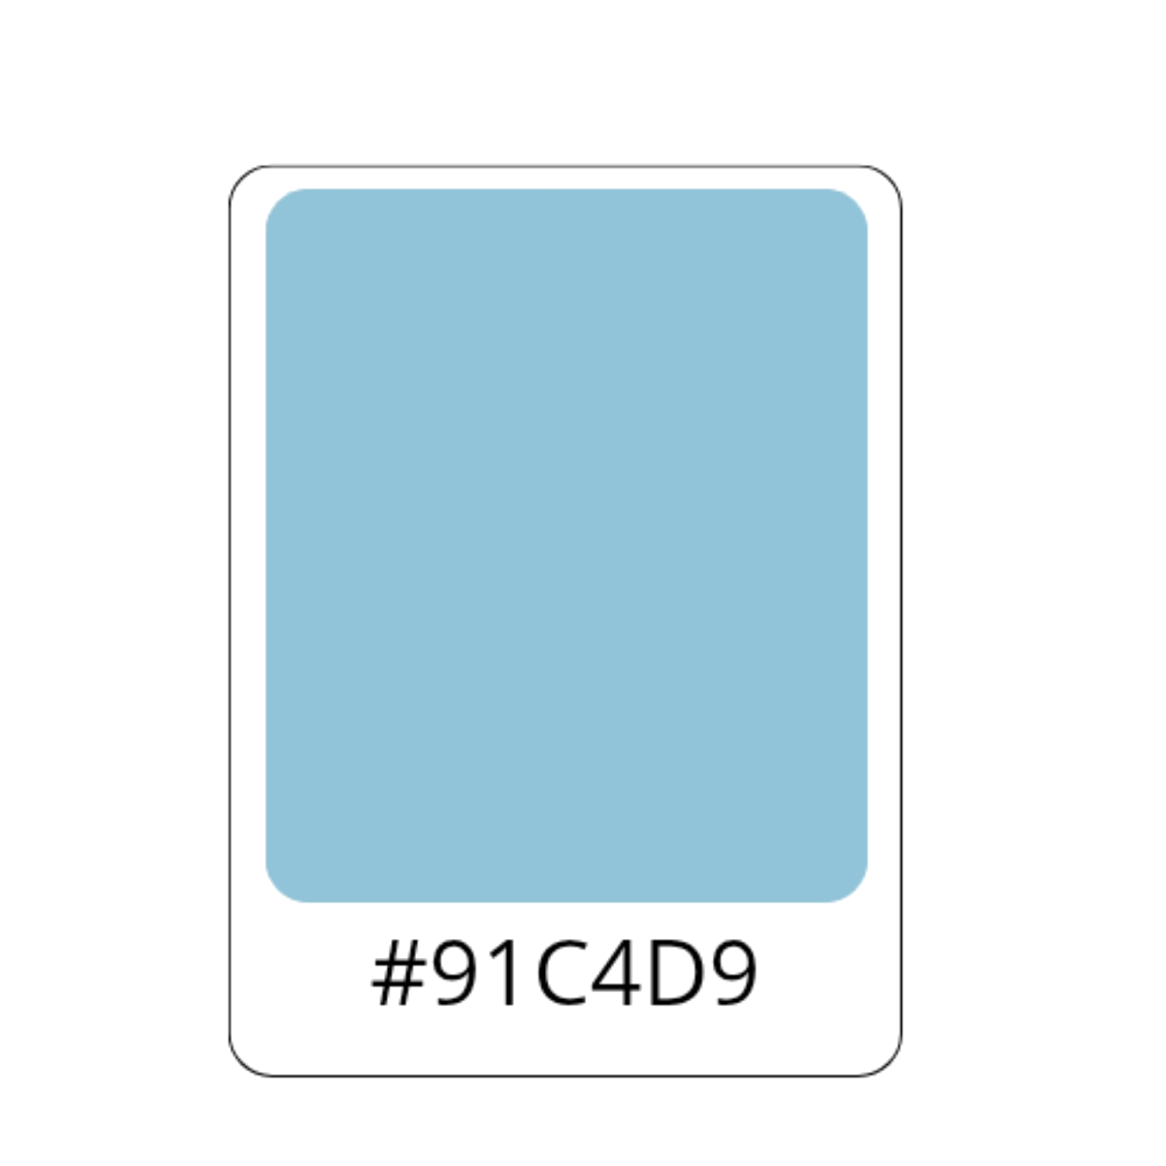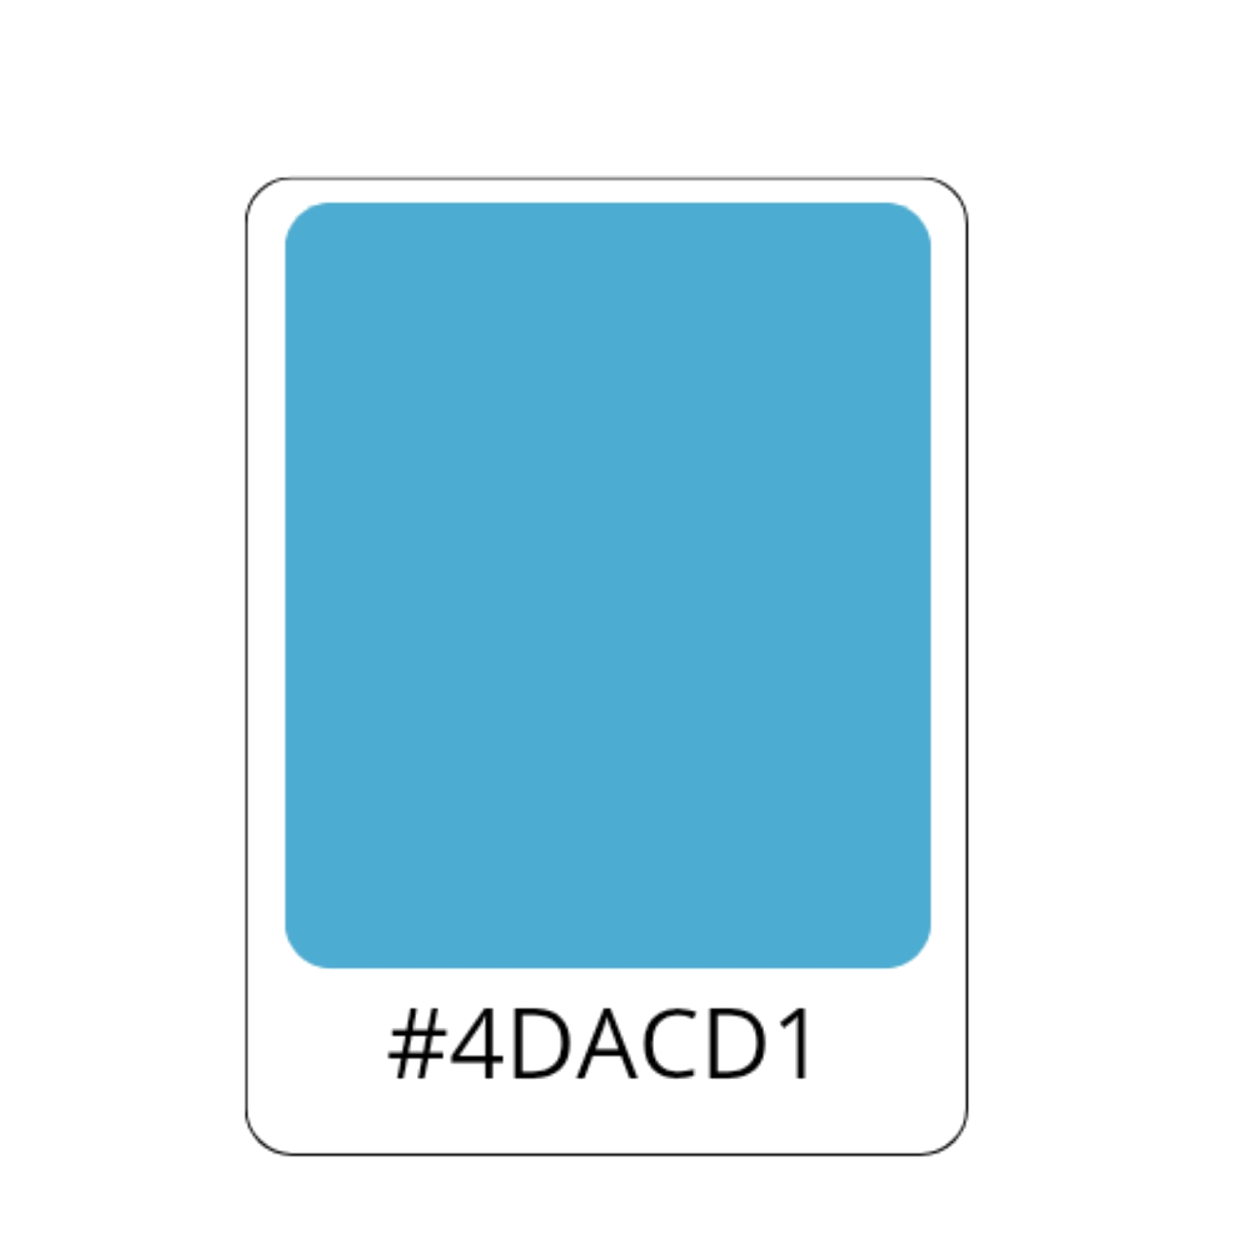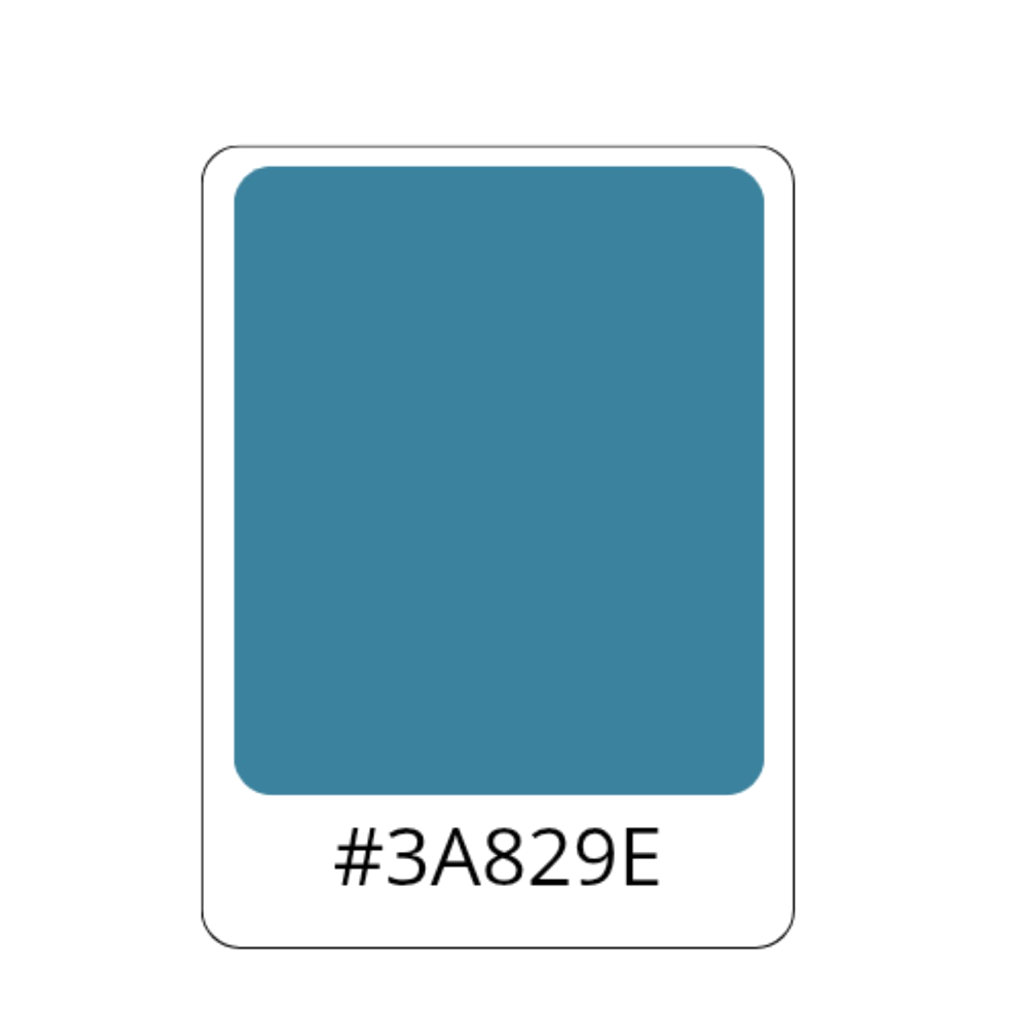

ESSAS SAO AS CORES ESCOLHIDAS POR : Ricardo,Maria Clara e Sophia.

